Вы верите в дружбу после выпускного ?
Мы - ДА ! ! !

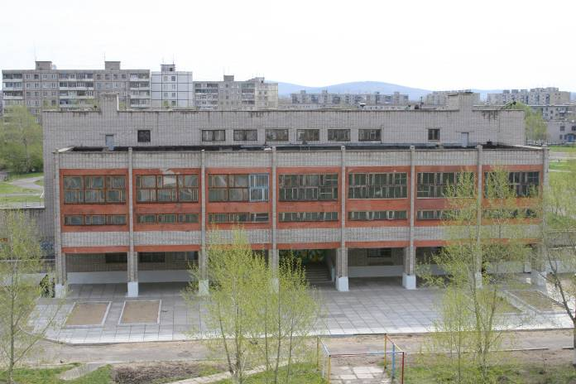
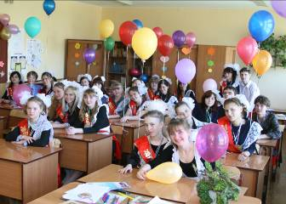
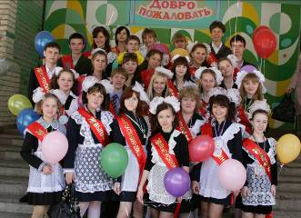
Школа под счастливым номером 23
Я помню, какими мы были, когда пришли в первый класс – несмелыми и несмышлеными. Жизнь в школе – это что-то живое, струящееся, иногда бурлящее, иногда плавное, иногда немного сердитое, но всегда необыкновенное и неповторимое. Вот она, школьная жизнь! Это как сказка, волшебная и яркая. Но мы уже дочитали эту сказку до конца, у этой сказки хороший конец. И этот кусочек счастья я никогда не забуду. Это счастье навсегда останется в моем сердце, какие бы трудности и лабиринты ни встречались на пути. Любимые наши учителя, спасибо за веру в нас! И будем помнить мы всегда, как здесь сидели допоздна, уроки жизни узнавали мы от вас!
Аленка Мельникова

1 сентября 1999 года я пришла в эту школу. Меня привели любящие меня родители. У крыльца меня встретила моя первая классная руководительница Марина Андреевна… Спустя 10 лет я сижу и пишу свое последнее школьное сочинение. Ученики-первоклашки стали теперь выпускниками, стали самым лучшим, самым дружным классом. Ведь недаром мы несколько лет побеждали в номинации «Самый дружный класс»! Благодаря учителям, в нас много хорошего. Спасибо тебе, школа 23! Цвети и процветай!
Виктория Ланкина

Я надеюсь, что с этого чистого листа начнется новая, яркая, солнечная жизнь, но это другая жизнь. Я очень люблю нашу школу, это место, где прошло моё детство – самая важная часть моей жизни. Тем более я провела это время с такими замечательными друзьями и учителями. Вы, дорогие учителя, воспитывали нас духовно, а это так важно! Я помню каждую минуту, проведенную здесь! Я люблю школу!
Ильмира Абдулина

